《浪淘沙》以台灣歷史為證，以台灣鄉土為懷，描繪台灣自1895年割讓日本迄至當代，三個台灣家族三代人之間的人事滄桑與悲歡離合的故事，反映近百年來台灣人民的歷史運命和精神意志。

大師的相遇

彭瑞金談東方白

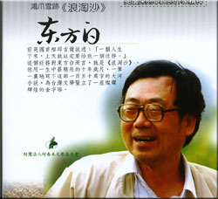
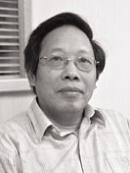

講題：浪淘沙與淡水
時地：4月20日（三）14時至16時 淡江中學小禮拜堂
主辦：臺北市高中人文教育輔導網國文科輔導團
承辦：臺北市立復興高級中學
講座介紹

彭瑞金教授
彭瑞金，目前任教於私立靜宜大學台灣文學系，並擔任《台灣文學》雜誌主編。曾獲巫永福文學評論獎、賴和文學獎、行政院文耕獎等。著作以文學史、文學評論及作家傳記為主。出版有《台灣新文學運動四十年》、《台灣文學步道》、《台灣文學探索》、《文學評論百問》、《台灣文學論文輯──驅除迷霧 找回祖靈》、《鍾理和傳》、《葉石濤評傳》等。編有《台灣作家全集》（戰後第一代）十一冊、《李榮春全集》十冊、《李魁賢文集》十冊等。

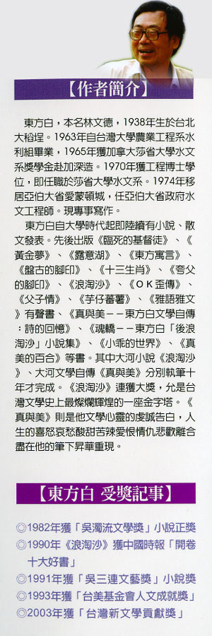
作家顯影~東方白

